（No. 3）

Fireworksでタイトル画像の作成
画像のデータには、ビットマップ(bitmap)画像（ラスター画像とも呼ばれる）とヴェクトル(vector)画像の2種類の形式がある。ビットマップ画像では、ピクセルという色の点の集まりとして画像を表現するデータ形式である。写真なので輪郭のはっきりしない画像に向いているが、画像の拡大、縮小すると画質が劣化するという欠点がある。ヴェクトル画像は、図形や曲線として画像を表現するので、輪郭のはっきりした画像に向いており、画像の拡大、縮小すると画質の劣化がない。Fireworksでは、この2種類を扱える珍しいアプリケーションソフトである。Webページに使用する画像データは、ビットマップ画像だけである。
Fireworksで作成されるデータのファイルの拡張子は、pngである。これはPNG形式のデータをFireworks用に拡張したものであるので、通常のPNG形式の画像データとは異なり、サイズが大変大きくなる。Webページで使用するときは、書き出しを行って、JPEGやGIFなどに変換して、サイズを小さくする必要がある。

※Sドライブの「WebPub」フォルダ内に「FW」とう名前で新規にフォルダを作成しておこう。

１．Fireworksファイルの新規作成
- Dockの「Adobe Firewoks CS4」をクリックする
- メニューバー≪ファイル≫→≪新規作成≫を選択する
- カンバスサイズの幅＝500ピクセル、高さ＝200ピクセルとする
- カンバスカラーで、[x]透明にチェックをつける
- [OK]をクリックする。

２．文字の挿入
「HTML３」という文字を書きいれよう。
- ツール・ボックスの「テキストツール」をクリックする
- カンバスでドラッグして、テキストボックスを作成する
- カーソルが表示されているので、キーボードから「HTML３」を入力すると、文字が表示される。
- 入力した文字をドラッグして、選択する
- プロパティ・インスペクタで、フォントサイズを96ポイントにする
- プロパティ・インスペクタで、フォントを選ぶ
- プロパティ・インスペクタで、色を選ぶ
- メニューバー≪ファイル≫→≪別名で保存…≫を選択する
- デスクトップ→「LANの個人領域（S：）」→「WebPub」→「FW」と開き、「HTML3.png」という名前で保存する。

３．画像の部分の書き出し
- ツール・ボックスの「選択ツール」（黒い矢印）を選択し、「HTML3」をドラッグして、カンバスからはみ出さないように調整する。
- ツール・ボックスの「書き出し領域ツール」（「切り抜きツール」が選択されている場合は、プレス（マウスの長押し）でメニューが表示されるので、選択しなおす）をクリックする
- カンバス上でドラッグする。表示された枠のハンドルをドラッグして、書き出す領域に合わせる。
- 枠の中をダブルクリックする。すると、「書き出しプレビュー」ウィンドウが表示される
- 形式はGIFにする
- [書き出し…]ボタンをクリックする
- 全部小文字で「html3.gif」という名前にする
- 場所は、Sドライブの「WebPub」フォルダにする
- [書き出し]ボタンをクリックする
- [ecs]キーを押して、「書き出し領域ツール」を解除する。

４. html3.htmlにhtml3.gifとタイトルとして貼り付け
- Dreamweaverを起動して、ファイルパネルのhtm3_no_tag.htmlを右クリックして複製を作成し、html3.htmlという名前にする。
- html3.htmlをダブルクリックして開く。
- html3.gifをhtml3.htmlの先頭にドラッグして配置する。尚、代替テキストは「HTML3」とする。
- WWWサーバ（tiger）にhtml3.htmlをアップロードする。
- WebブラウザでURLを入力し、表示を確認する。

５．レイヤー
カンバスに表示されている「HTML3」はヴェクトル画像なので、フォントや色、サイズはいつでも変更できる。従って、これらの情報は変更を加えずに温存しておきたい。本来ならば、別のファイルとして保存すべきなのだが、今回は画像処理ソフトのレイヤー機能に慣れるために、別のレイヤーとして一つのファイルに保存することにしよう。

- レイヤー・パネルで、「レイヤー１」をクリックして、選択する
- レイヤー・パネルの右上をクリックして、ショートカットメニューを表示する
- ≪レイヤーの複製…≫を選択する
- 「レイヤーの複製」ダイアログボックスで、[OK]ボタンをクリックする。すると、「レイヤー２」という名前で複製が作成される。
- レイヤー・パネルで、「レイヤー１」の目のアイコンをクリックして消して、「レイヤー１」を隠しておく

６．「HTML３」という文字にライブフィルタ・メニューでエフェクト（効果）をかけてみよう
Fireworksのライブフィルタには、べベルとエンボス、ノイズ、シャープ、シャドウと光彩、カラーを調整、ぼかし等にエフェクトが分類されている。
※以下の作業をレイヤー２で行うこと。
- レイヤー・パネルで、「HTML3」をクリックする
- プロパティ・インスペクタの「フィルタ」の＋をクリックする
- ポップアップメニューで《シャドウとグロー》→《ドロップシャドウ》を選択する
- ライブフィルタのオプション（影の距離、色、不透明度、影の柔らかさ、影の角度）を設定する

７．ライブエフェクトの修正、追加、削除
- ライブエフェクトは、チェック✓をクリックして赤いバツ✘にすると、エフェクトを一時的に無効にできる。
- ライブエフェクトの例えば「ドロップシャドウ」をダブルクリックすると、設定の変更ができる。
- ライブエフェクトをクリックして－をクリックして削除できる。
一時的に無効
- ＋をクリックして別のエフェクトを追加できる。

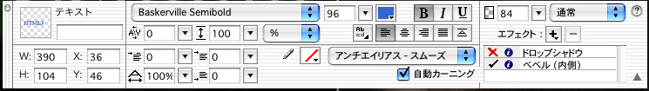

８．「HTML３」という文字にライブフィルタ・メニューでエフェクト（効果）を追加してみよう
ライブエフェクトは複数組み合わせることができる。

※以下の作業をレイヤー２で行うこと。

- レイヤー・パネルで、「HTML3」をクリックする
- プロパティ・インスペクタの「フィルタ」の＋をクリックする
- ポップアップメニューで《べベルとエンボス》→《べベル内側》を選択する
- ライブフィルタのオプション（幅、コントラスト、柔らかさ、角度）を設定する
- 「書き出し領域ツール」を使って、「html3a.gif」という名前で書き出す
- 「esc」キーを押して、「書き出し領域ツール」を解除する

９．「HTML３」という文字にクリエイティブ・メニューで、エフェクトをかけてみよう

※レイヤーを複製し、レイヤー３という名前にして、以下をレイヤー３で行うこと

- レイヤー・パネルで、「HTML3」をクリックする
- メニューバー≪コマンド≫→≪クリエイティブ≫→≪ツイストアンドフェード≫を選択する
- 「初期設定」を「ビジョン」にする。
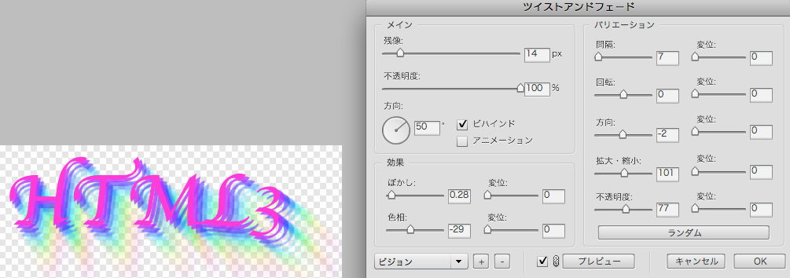
- 色相を＋か－に変更したりしてみる。
- [OK]ボタンをクリックする
- 「書き出し領域ツール」を使って、「html3b.gif」という名前で書き出す
- 「esc」キーを押して、「書き出し領域ツール」を解除する

１０．課題02
「レイヤー1」の複製を3つ作成し、「HTML３」のフォントや色の変更や、ライブフィルタ―やクリエイティブ・メニューのエフェクトをかけて、3種類の「HTML3」という文字の画像ファイルを各々、html3c.gif、html3d.gif、html3e.gifという名前で作成しなさい。それらをDreamweaverで、html3.htmlに表示されるようにして、tigerにアップロードして、インターネットに公開しなさい。

